机器学习建模详细步骤
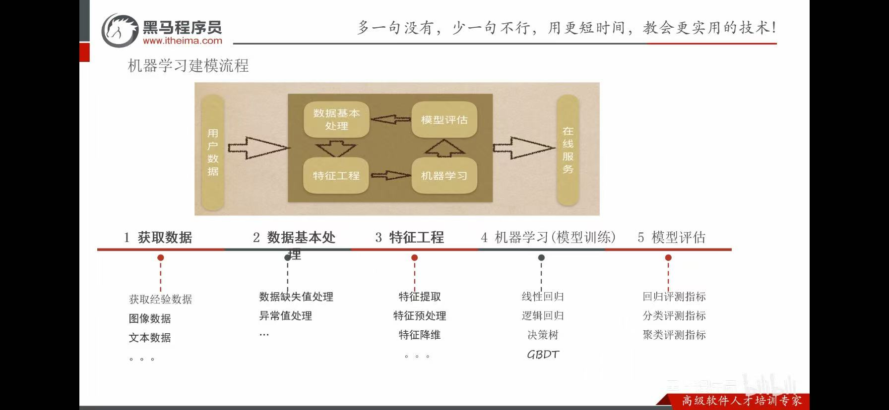
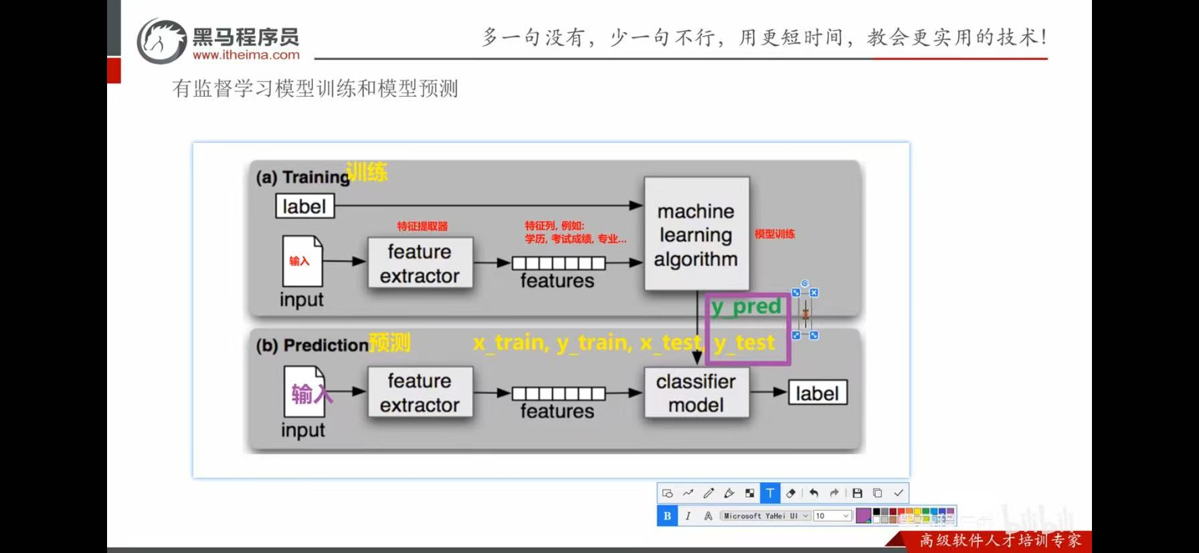
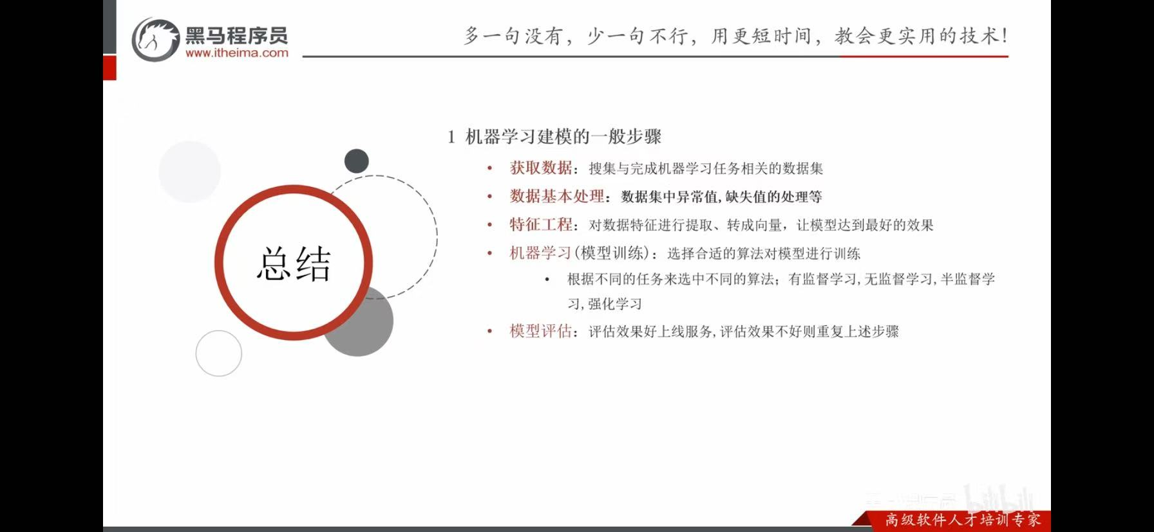

1. 获取数据
- 核心任务：收集与业务问题相关的原始数据。
- 详细内容：
  - 数据来源：可以是数据库、API、公开数据集、网络爬虫、日志文件等。
  - 数据量：数据量通常越大越好，但需考虑质量和相关性。
  - 数据格式：可能是结构化的（如CSV、数据库表）或非结构化的（如文本、图片、视频）。
2. 数据基本处理
- 核心任务：清洗数据，使其适合进行建模。
- 详细内容：
  - 处理缺失值：删除缺失值过多的行/列，或使用均值、中位数、模型预测等方法进行填充。
  - 处理异常值：识别并处理超出正常范围的数据点，可通过统计方法（如3σ原则）或可视化方法（如箱线图）发现。
  - 数据转换：例如数据类型的转换、去重等。
3. 特征工程
- 这是决定模型性能上限的关键步骤。
- 核心任务：将原始数据转换为更能代表预测问题的特征，以便模型学习。
- 详细内容：
  - 特征提取：从原始数据中构建新的特征。例如，从“日期”中提取“星期几”、“是否周末”；从文本中提取关键词TF-IDF值。
  - 特征预处理：
    - 归一化/标准化：将不同尺度的特征缩放到相同的区间，加速模型收敛。
    - 编码：将分类变量（如“城市”）转换为数值型（如独热编码）。
  - 特征选择：从所有特征中筛选出最有效、最相关的特征，减少过拟合，提升模型泛化能力。
4. 机器学习（模型训练）
- 核心任务：选择算法并使用处理好的数据来训练模型。
- 详细内容：
  - 选择算法：根据任务类型选择：
    - 有监督学习（数据有标签）：用于预测和分类。如线性回归、决策树、支持向量机、神经网络。
    - 无监督学习（数据无标签）：用于发现内在结构。如聚类（K-Means）、降维（PCA）。
    - 半监督学习（部分数据有标签）。
    - 强化学习（通过与环境交互学习）。
  - 划分数据集：将数据分为训练集（用于训练模型）、验证集（用于调参和模型选择）和测试集（用于最终评估模型性能）。
  - 训练模型：使用训练集数据输入算法，调整模型内部的参数，以学习数据中的模式。
5. 模型评估
- 核心任务：客观地评估训练好的模型在未知数据上的表现。
- 详细内容：
  - 使用测试集：用未参与训练的测试集数据对模型进行预测。
  - 评估指标：根据任务类型选择评估标准：
    - 分类任务：准确率、精确率、召回率、F1分数、AUC等。
    - 回归任务：均方误差（MSE）、平均绝对误差（MAE）、R²分数等。
  - 结果判断与迭代：
    - 效果好：模型性能达到预期，可以部署上线，提供服务。
    - 效果不好：返回前面的步骤进行优化。这可能包括：
      - 收集更多或更高质量的数据（步骤1）。
      - 尝试不同的特征工程方法（步骤3）。
      - 调整模型参数或更换算法（步骤4）。
    - 这个过程是一个循环，直到模型达到满意的性能为止。

核心总结
这张流程图精辟地概括了机器学习的核心工作流：“数据 → 处理 → 特征 → 模型 → 评估”，并强调了其迭代性。正如黑马程序员的理念所述，这是一个去芜存菁、追求高效实用的过程。

